Картотека дидактических и пальчиковых игр по ознакомлению детей с дикими и домашними животными

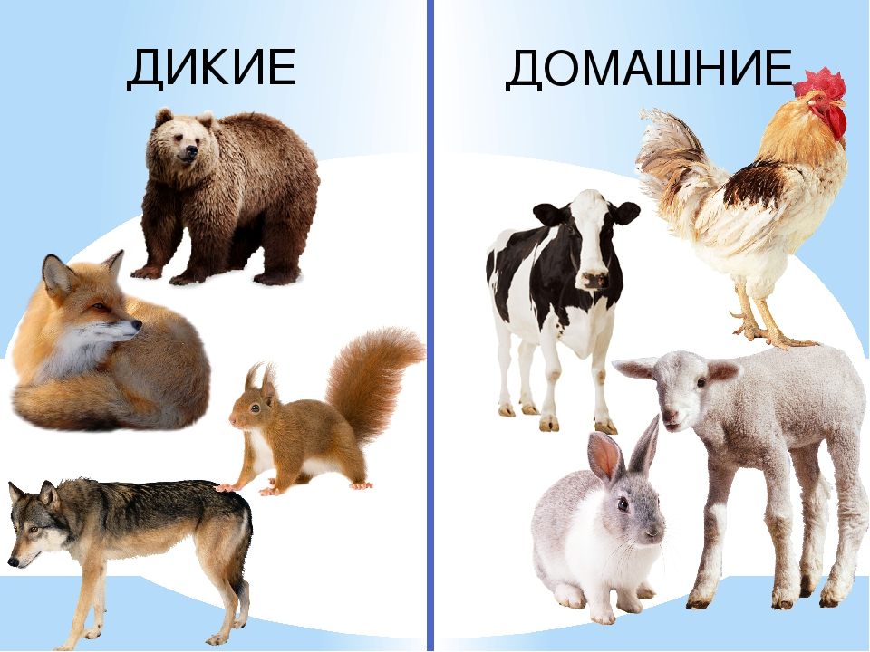

Название | Цель | Содержание
Дикие животные
«Расскажи о диких животных и их детенышах» | - гуманно относиться к животным, любить их и ухаживать за ними;  - учить детей различать диких зверей и домашних животных;  - распознавать детенышей и взрослых животных; | Педагог предлагает детям рассмотреть рисунки (на рисунках изображены взрослые животные, например, лев, тигр, слон, и отдельно их детеныши — львенок, тигренок, слоненок) и назвать животных и их детенышей. Как можно назвать этих животных? (дикие) Каких еще диких животных вы знаете? Педагог предлагает детям рассказать, как человек заботится о диких животных, а затем сам рассказывает о каком-либо животном и его детеныше (по выбору) по плану: названий, внешний вид, где живет, какую приносит пользу.
«Звери» | Закреплять умение, классифицировать животных. | Дети в круг. Один из играющих берет в руки какой-нибудь предмет и передает его соседу справа, говоря: « Вот животное Что за птица?» Сосед принимает предмет и быстро отвечает (название животного). Затем он передает вещь другому ребенку, с таким же вопросом. Предмет передается по кругу до тех пор, пока запас знаний участников игры не будет исчерпан.
«Сложи животное». | Закрепить представления детей о диких животных. Учить описывать по наиболее типичных признаках | Один экземпляр картинок целый, а второй разрезанный на четыре части. Дети рассматривают целые картинки, затем они должны из разрезанных частей сложить изображение животного, но без образца.
«Угадай – ка» | Развивать умение детей отгадывать загадки, соотносить словесный образ с изображением на картинке; уточнить представления детей о диких животных. | На столе перед каждым ребенком лежат картинки отгадки. Воспитатель загадывает загадку, дети отыскивают и поднимают картинку-отгадку.
«Четвертый лишний» | Закреплять представления детей о диких животных | Воспитатель называет четыре слова, дети должны назвать лишнее слово: 1) заяц, еж, лиса, шмель, 2) тигр, лев, слон, собака; и т. д.
«Чудесный мешочек» | Закрепить представления у детей, чем питаются звери. Развивать познавательный интерес. | В мешочке находятся карточки с изображением : мед, орехи, сыр, пшено, яблоко, морковь и т.д.  Дети называют, для какого животного пища.
«Кто где живет» | Закреплять представления о животных и местах их обитания. | У воспитателя - картинки с изображением животных, а у детей – с изображениями мест обитания различных животных (нора, берлога, река, дупло, гнездо и т.д.). Воспитатель показывает картинку с изображением животного. Ребёнок должен определить, где оно обитает, и если совпадает с его картинкой, «поселить» у себя, показав карточку воспитателю.
« Кто, как разговаривает» | Расширение словарного запаса, развитие быстроты реакции | Вариант 1: Педагог поочерёдно бросает мяч детям, называя животных. Дети, возвращая мяч, должны ответить, как то или иное животное подаёт голос: Корова мычит, тигр рычит, змея шипит, собака лает, волк воет, утка крякает и т. д.  Вариант 2: педагог бросает мяч и спрашивает: «Кто рычит?», «А кто мычит?», «Кто лает?», «Кто кукует?» и т.д.
«Чего не стало?» | Развитие внимания и наблюдательности. | Педагог на столе выкладывает 4 картинки с изображением диких животных: «Дети, посмотрите, какие карточки лежат на столе. Посмотрите внимательно и запомните. А теперь закройте глаза». Дети закрывают глаза, а педагог убирает одну картинку. «Чего не стало?» Дети вспоминают и называют животное.
«Чья голова?» | Расширение словаря детей за счёт употребления притяжательных прилагательных. | Педагог, бросая мяч ребёнку, говорит: «У вороны голова…», а ребёнок, бросая мяч обратно, заканчивает: «…воронья». Например: У рыси голова – рысья. У рыбы – рыбья. У кошки – кошачья У сороки – сорочья. У лошади – лошадиная У орла – орлиная. У верблюда – верблюжья.
«Подбери признаки» | Активизация глагольного словаря. | Педагог задаёт вопрос «Что умеют делать белки?» Дети отвечают на вопрос и находят картинку к заданному вопросу. Примерные ответы: Белки умеют прыгать с сучка на сучок. Белки умеют грызть орехи.
«Назови животное ласково» | Закрепление умения образовывать существительные при помощи уменьшительно-ласкательных суффиксов, развитие ловкости, быстроты реакции. | Педагог, бросая мяч ребёнку, называет первое животное (например, лиса), а ребёнок, возвращая мяч, называет второе слово ( лисёнок). Слова можно сгруппировать по сходству окончаний. Волк - волчонок, белка-белочка, лиса- лисонька, и т. д.
«Весёлый счет» | Закрепление в речи детей согласования существительных с числительными | Педагог бросает мяч ребёнку и произносит сочетание существительного с числительным «один», а ребёнок, возвращая мяч, в ответ называет это же существительное, но в сочетании с числительным «пять», «шесть», «семь», «восемь». Пример: Один волк – пять волков. Одна белка – пять белок.
«Найди ошибку» | Способствовать умению отчетливо произносить многосложные слова громко, развивать слуховое внимание. | Воспитатель показывает картинку с изображением диких животных и называет заведомо неправильное действие, которое якобы производит это животное. Дети должны ответить, правильно это или нет, а потом перечислить те действия, которые на самом деле может совершать данное животное. Например: « Волк читает. Может волк читать?» Дети отвечают: «Нет». А что может делать волк? Дети перечисляют. Затем называются другие животные.
«Загадай, мы отгадаем» | Закрепить представления о диких животных; умение называть их признаки, описывать и находить их по описанию, развивать внимание. | Дети описывают любое дикое животное в следующем порядке форма, окраска, где живет, чем питается. Водящий по описанию должен узнать животное.
«Назови животное» | Формировать умение детей отчетливо и громко произносить слова, развивать слуховое внимание | Воспитатель произносит названия диких животных и предлагает детям хлопать в ладоши тогда, когда они услышат слова, в которых есть звук «з» (песня комарика). (Зайка, мышка, кошка, замок, коза, машина, книга, звонок)  Воспитатель должен произносить слова медленно, после каждого слова делать паузу, чтобы дети могли подумать..  Второй вариант: воспитатель называет звук и предлагает детям назвать дикое животное , которое начинается на этот звук.
«Брать — не брать» | Дифференциация домашних и диких животных; увеличение словарного запаса по теме «Животные", развивать слуховое внимание . | Дети стоят в кругу. Воспитатель объясняет, что будет произносить названия домашних и диких животных. Если дети услышат названия диких животных , они должны присесть, сгруппироваться, как бы спрятаться от них, а если услышат названия домашних животных, подняться, протянув руки вперед
«Кто скорее соберет?» | Способствовать умению детей группировать дикие и домашние животные; | Дети делятся на две бригады: «Лесники» и «Фермеры». По команде воспитателя бригады начинают собирать животных каждый на своё место (в лес или ферму). Кто собрал первым всех животных, считается победителем
Домашнее животное
«Кто где живёт?» | Словообразование, падежное управление. | Свиньи живут в свинарнике; коровы живут в коровнике; лошади живут в конюшне; собака живет в конуре; кошка живет в доме…
«Назови профессии» |  | Составь предложения с названиями профессий.  Телятница поит телят; пастух смотрит за коровами; доярка доит коров; конюх моет лошадей….
«Найди хвост» | Образование притяжательных прилагательных | Хвост быка-бычий; хвост коровы-коровий; хвост кошки-кошачий; хвост кролика-кроличий; хвост лошади-лошадиный; хвост поросенка-поросячий…
«Кто чем защищается?» | Падежное управление, образование формы существительного множественного числа творительного падежа | Баран-рогами; собака-зубами; лошадь-копытами; кошка-когтями; бык-рогами, копытами…
«Закончи предложение» | Формообразование, родительный падеж множественного числа существительных | В стаде много…  В табуне много…  В доме много…  В свинарнике много…  Доярка доит…  Конюх поит…
«Кто, какую пользу приносит?» | Логическое мышление | Свинья-мясо; собака-сторожит дом; лошадь-перевозит грузы; овца-шерсть, мясо; кролик-мех, мясо; корова-молоко-мясо; кошка-ловит мышей; коза-молоко, мясо
«Один-много» | Формообразование, родительный падеж множественного числа существительны | Один козленок-много козлят; один теленок-много телят; один жеребенок-много жеребят; один ягненок-много ягнят; один поросенок-много поросят; один щенок-много щенков…
«Кто как голос подает?» | Словообразование глаголов | Корова-мычит; кошка-мяукает; собака-лает; свинья-хрюкает; баран-блеет; лошадь-ржет…
«Кто чем питается?» | Словообразование творительный падеж существительных | Овца-травой; кошка-молоком…
«Кто без чего?» | Родительный падеж существительных | Коза-без рогов; свинья- без пятачка; собака-без хвоста; корова-без рогов; лошадь-без гривы…
«Назови ласково» | Словообразование существительных с помощью суффиксов | Овца-овечка; кошка-кошечка….
«Назови семью» | Супплетивизм – образование новых слов от разных основ | Свинья-кабан-поросята  Овца-баран-ягненок  Кролик-крольчиха-крольчонок  Коза-козел-козленок  Бык-корова-теленок  Конь-лошадь-жеребенок
«Сосчитай до пяти» | Управление числительных с существительными | Один кот, два кота, три кота, четыре кота, пять котов;  Одна собака, две собаки, три собаки, четыре собаки, пять собак; и т.д.
«Чем одарит нас ...?»  («Какую пользу приносят домашние животные») | Развитие логического мышления,  учить детей строить высказывания  -  рассуждения. | Чем одарит нас корова?  Молоко, сметана, творог, сыр, мясо, шкура.  Чем одарит нас свинья?  Мясо, сало, шкура.  Чем одарит нас коза?  Мясо, молоко, шесть, сыр.  Чем одарит нас овца?  Шерсть, мясо, шкура.  Чем одарит нас кролик?  Мех, мясо.  Чем одарит нас лошадь?  На лошади  можно ездить верхом, возить грузы. Мясо, шкура.  Чем одарят нас куры, гуси, утки? Яйца, мясо, перо и пух.
«Бюро находок» | Развитие зрительного внимания.  Формирование логического мышления  и фразовой речи. | Дидактический материал:  Разрезанные карточки с изображением животных.  Воспитатель показывает детям карточки с изображением частей тела животного. Дети определяют, кто это потерял:  Это хвост, его потеряла корова.  А это лапки, их потерял щенок.
«Кто кем будет?»  («Кто кем был?») | Развитие логического мышления,  познавательного интереса и речевой  активности детей | Дидактический материал:  Карточки с изображением домашних  животных с детенышами.  Ход игры: Педагог спрашивает у детей,  Кто кем будет, когда вырастит?  Кто кем был?  Жеребенок  будет... (лошадью),  Ягненок будет... (овцой, бараном),  Козленок будет ...(козой, козлом),  Теленок будет ... (коровой, быком),  Поросенок будет... (свиньей),  Крольчонок будет... (кроликом),
«Кто хозяин?» | Развитие зрительного внимания.  Формирование логического мышления  и фразовой речи. | Дидактический материал:  Карточки с изображением частей тела животных.  Ход игры:  педагог показывает картинки  с частями животных, нужно  ответить на вопросы «Чей хвост?», «Чья голова?», «Чьи рога?», «Чьи  копыта?», «Чьѐ вымя?».
«Подскажи словечко» | Закрепление названий домашних животных и их детенышей.  Научить строить высказывания –рассуждения. Формирование существительных множественного числа | Дидактический материал:  Картинки с изображением домашних  животных.  Ход игры:  Табун –(много лошадей),  Стадо –(много коров),  Отара –(много овец),  Свора –(много собак)
«Кто какой...?» | Закрепление знаний о домашних животных и их детенышах.  Развивать связную речь. | Дидактический материал:  Картинки с изображением домашних  животных.  Ход игры:  Нужно подобрать признак к  существительным.  Жеребенок –маленький, беспомощный, робкий, беззащитный, слабый, милый.  Щенок –игривый, живой, подвижный, любопытный, сердитый.  Козленок –упрямый, робкий, красивый, ласковый, серый.  Поросенок –резвый, розовый, толстый, веселый, маленький, забавный.  Крольчонок –длинноухий, серый, пушистый, забавный, пугливый.  Ягненок –белый, робкий, трусливый,  кудрявый, пушистый, милый.  Теленок –ласковый, упрямый, резвый, неуклюжий, игривый.
«Кормушка» | Учить согласовывать имена прилагательные «круглый», «овальный», «квадратный» с именами существительными в роде и числе. | Оснащение: лото «Ферма», предметные картинки с изображением угощения.  Ход игры: предложите ребенку рассмотреть предметные картинки и назвать изображенных животных. Попросите его поставить перед каждым животным угощение и сказать, что и в чем находится. Можно прочесть рифмовку:  В деревне у бабушки много забот: Большая семья у старушки живет. Чуть свет будят бабушку песней своей И просят еды принести поскорей. И к каждому бабушка сразу спешит, Погладит и вкусной едой угостит. Сена охапку — корове Бурёнке, В лохани ботвы принесет поросенку, Котятам в тарелку нальет молока, В миску положит костей для Дружка.
«Корова с теленком» | Учить соотносить имена числительные «один», «два» с соответствующим количеством предметов; использовать глаголы совершенного и несовершенного вида. | Оснащение: игрушки (корова, два теленка); предметные картинки с изображением луговых цветов (ромашка, клевер).  Ход игры: покажите ребенку игрушки. Прочтите рифмовку:  Жила-была корова, ходила на луга. Траву жевала, теляток приглашала. «Слышишь, детка: Му-у-у да Му-у-у! Я тебя в луга зову. Ты скорее приходи и сестренку приводи. Пожуем мы травку, кашку и ромашку!»  Возьмите в руки игрушечную корову. Спросите ребенка: «Что делает корова?» (Мычит, жует травку, пасется.) Дайте ребенку игрушечных телят. Спросите: «Кто это?» (Телята.)  Предложите ребенку угостить телят — положить предметные картинки с изображением угощения перед каждым теленком. Попросите его предложить теленку угощение, сказав: «Съешь, теленок, две ромашки.» (Съешь одну ромашку. Съешь одну кашку. Съешь две кашки.)
Игра «Прятки» | Закреплять соотносить изображение животных с их названиями; употреблять их в единственном числе и в родительном падеже множественного числа. | Оснащение: подберите предметные картинки с изображением домашних животных и их детенышей; лист белой чистой бумаги.  Ход игры: положите перед ребенком предметные картинки. Попросите его назвать изображенных детенышей домашних животных. Предложите ребенку поиграть с животными в прятки. Прочтите рифмовку:  В прятки будем мы играть,  Крепко глазки закрывать!  Глазки быстро открывай,  Кто пропал, угадай!  Чистым листом белой бумаги прикройте картинки, оставьте только одну пару. Предложите ребенку назвать детенышей домашних животных. Попросите ребенка постараться их запомнить. Прикройте вырезанным из зеленой бумаги лопухом любого детеныша. Предложите ребенку открыть глаза и сказать, кто спрятался.  Лексический материал: котенок — котята — нет котят; щенок — щенята — нет щенят; теленок — телята — нет телят; жеребенок — жеребята — нет жеребят; поросенок — поросята — нет поросят.
Игра «Любимые детки» | Учить образовывать слова с помощью суффикса -ок- (щенок, котенок, жеребенок, верблюжонок); использовать их в активной речи; образовывать звукоподражательные глаголы. | Оснащение: подберите предметные картинки с изображением домашних животных и их детенышей.  Ход игры: предложите ребенку поиграть с картинками. Прочтите рифмовку:  У мамочки каждой Есть свой ребенок. Мохнатый, пушистый, Горбатый, рогатый... Имя мамы скажу. Ну, давай, Имя ребенка ты угадай!  Положите перед ребенком на стол (слева) картинку, на которой изображена верблюдица. Предложите ребенку закончить фразу, назвав детеныша. Попросите его найти картинку с его изображением, назвать его и положить слева от мамы. Прочтите рифмовку:  У мамы двугорбой есть милый ребенок.  Зовут его просто — степной ...  (верблюжонок).  У рыжей лошадки с пушистою гривой  Есть тоже ребенок, смешной и игривый —  Смешной... (жеребенок).  У кошечки нежной  С пушистою шерсткой  Родился ребенок —  Малютка ... (котенок).  У нашей коровы  Есть тоже ребенок,  Как мама, такой же  Подлиза... (теленок).  Свинья вся в щетинке, дождалась ребят —  Розовых, толстых детей ... (поросят). Собака ласкает малышку ... (щенка),  Ну, а у крошки видны два клыка.
Пальчиковые игры
Два козленка
(На обеих ручках прижимаем большими пальцами средние и безымянные)
Как-то раз к кому-то в гости
Шёл козлёнок через мостик, (Держим кисти горизонтально, сближаем руки)
А навстречу шёл другой,
Возвращался он домой. (На первый слог каждой строчки соединяем руки с размаха)
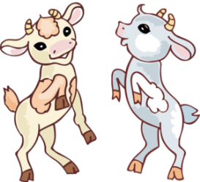
Два рогатых глупых братца
Стали на мосту бодаться,
Не желая уступить
И другого пропустить.
Долго козлики сражались,
Разбегались и толкались.
Вот с разбега лбами - бух! (На слово "бух" - хлопаем в ладоши)
И с моста в водичку - плюх! (Роняем руки на колени).

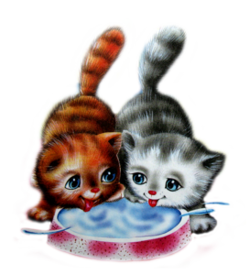
Котята
(Ладошки складываем, пальцы прижимаем друг к другу. Локти опираются о стол).
У кошечки нашей есть десять котят, (Покачиваем руками, не разъединяя их).
Сейчас все котята по парам стоят:
Два толстых, два ловких,
Два длинных, два хитрых,
Два маленьких самых
И самых красивых. (Постукиваем соответствующими пальцами друг о друга (от большого к мизинцу).
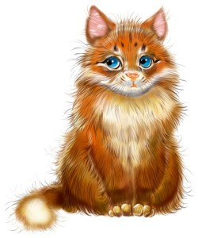
Котик
(выполняем действия согласно текста)
Котик лапкой умывается
Видно, в гости собирается
Вымыл носик.
Вымыл ротик.
Вымыл ухо.
Вытер сухо.
Котенок
Шёл один я по дорожке, (показываем один пальчик)
Шли со мной мои две ножки, (показывает два пальчика)
Вдруг на встречу три мышонка, (показываем три пальчика)
Ой, мы видели котенка!(хлопает себя ладошками по щечкам и как бы качает ладошками голову)
У него четыре лапки, (показываем четыре пальчика)
На лапках - острые царапки, (царапаем ноготками поверхность того что под рукой)
Один, два, три, четыре, пять, (на каждый счёт показываем соответствующее число пальчиков)
Нужно быстро убегать ! (двумя пальчиками, указательным и средним, убегаем по поверхности)

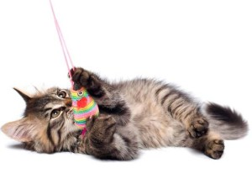
Котенок
Кусается сильно котенок-глупыш, (Смена рук)
Он думает: это не палец, а мышь. (Смена рук)
Но я, же играю с тобою, малыш, (Смена рук)
А будешь кусаться-
Скажу тебе: «Кыш!» Указательным и большим пальцами правой руки
«кусаем» (щипаем) ногтевые фаланги другой руки.
Каждый палец поочередно, на каждое слово. Затем смена рук.
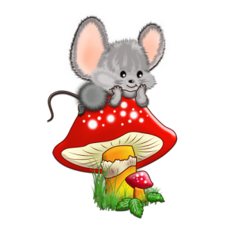
Перчатка
Весёлая мышка
Перчатку нашла, (Раскрываем ладошку, пальцы растопырены (перчатка). Поворачиваем руки то ладонью,
то тыльной стороной вверх).
Гнездо в ней устроив, (Складываем ладоши "ковшом").
Мышат позвала. (Сгибаем - разгибаем пальцы ("зовущий" жест).
Им корочку хлеба
Дала покусать, (Кончиком большого пальца поочерёдно стучим по кончикам остальных пальчиков).
Погладила (отшлёпала) всех (Большим пальцем гладим ("шлёпаем") остальные (скользящим движением от
мизинца к указательному).
И отправила спать. (Ладони прижимаем друг к другу, кладём под щёку (спим).
Поросята
(Пальцы рук растопырены; поочередно "идём" по столику или коленочкам каждым из пальчиков).
Этот толстый поросёнок целый день хвостом вилял, (Мизинцы).
Этот толстый поросёнок спинку об забор чесал. (Безымянные).
Ля-ля-ля-ля, лю-лю-лю, поросяток я люблю ("Фонарики").
Ля-ля-ля-ля, лю-лю-лю, поросяток я люблю (Сжимаем и разжимаем кулачки).
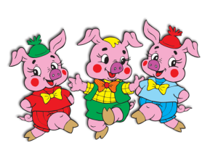
Этот толстый поросёнок носом землю ковырял, (Средние).
Этот толстый поросёнок что-то сам нарисовал. (Указательные).
Ля-ля-ля-ля, лю-лю-лю, поросяток я люблю (Сжимаем и разжимаем кулачки).
Этот толстый поросёнок - лежебока и нахал, (Большие).
Захотел спать в серединке и всех братьев растолкал. (Руку сжимаем в кулак, большой палец зажимаем
внутрь).

Детки
У мамы кошки есть котенок, ( «Кошка» - указательный и мизинец вытянуты и чуть
согнуты, средний и безымянный сжаты в кулак)
У мамы козы - козленок, («Коза» - указательный и средний)
У собаки есть сынок- ( «Собака» - выпрямить ладонь, согнуть указательный и
отогнуть большой в сторону)
Не собачонок, а щенок! (Показываем «Собака» левой рукой).

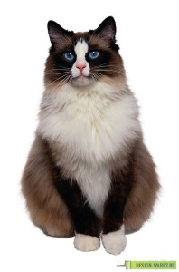
Кошка.
Как у нашей кошки
Беленькие ножки,
Мяконькие лапки,
Ноготки - царапки. Ступаем "ножками" - пальчиками мягко, по-кошачьи.
Поцарапаем немножко
Не ребята мы, а кошки

Козел.
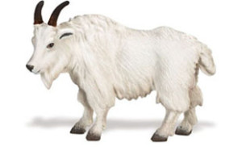
"Вот какой козел рогатый!"
Рожки делают ребята.
"Вот какие рожки
У козла Тимошки!"
Встрече Тимофей не рад -
Грозно смотрит на ребят.
"Уходите, вас не знаю:
Забодаю, забодаю!" (Пальчиками изображаются козлиные рожки.)

Козленок
Идет коза рогатая,
Изобразить рога с помощью указательного пальца и мизинца правой руки.
Идет коза бодатая.
За ней козленочек бежит,
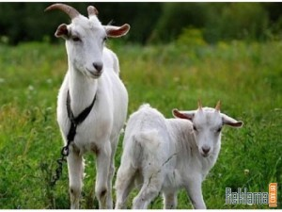
Изобразить колокольчик — пальцы правой руки собрать в щепоть и опустить вниз. Покачивать «колокольчиком».
Колокольчиком звенит.
Бычок
Шел бычок (показать рожки — для этого прижать к голове кулачки с выставленными из них указательными пальцами).
Вдоль забора -
Увидал мочало (расслабить ладони так, чтобы они бессильно повисли),
Начни сказочку сначала. Развести руки в стороны.
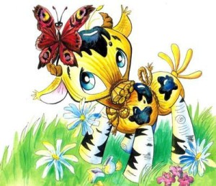
Домашние животные
Раз, два, три, четыре, пять,
Как животных нам назвать? (поочередно загибаем пальчики на левой руке)
Самых близких, самых верных —
Каждый знает их, наверно (хлопаем в ладоши).
Лошадь, корова, собака и кошка (указательным пальцем левой руки загибаем пальцы на правой руке).
Как назовем их?
Подумай немножко (разводим руки в стороны, как бы спрашивая у окружающих).
В доме с хозяином дружно живут (изображаем руками крышу дома над головой),
Значит, домашними все их зовут.

Котёнок
Шёл один я по дорожке, (показываем один пальчик)
Шли со мной мои две ножки, (показываем два пальчика)
Вдруг на встречу три мышонка, (показываем три пальчика)
Ой, мы видели котенка!(хлопаем себя ладошками по щечкам и как бы качаем ладошками голову)
У него четыре лапки, (показываем четыре пальчика)
На лапках - острые царапки, (царапаем ноготками поверхность того что под рукой)
Один, два, три, четыре, пять, (на каждый счёт показываем соответствующее число пальчиков)
Нужно быстро убегать! (двумя пальчиками, указательным и средним, убегаем по поверхности)

Маша каши наварила.
Маша каши наварила,
Маша кашей всех кормила. Указательным пальцем правой руки дети мешают в левой ладошке.
Положила Маша кашу
Кошке – в чашку, Загибают по одному пальчику на левой руке.
Жучке – в плошку,
А коту – в большую ложку.
В миску – курицам, цыплятам
И в корытце поросятам.
Всю посуду заняла, Разжимают кулачок.
Все до крошки раздала. Сдувают «крошку» с ладошки.

Барашки
Захотели утром рано
Пободаться два барана. Ладони обеих рук опущены вниз, локти разведены в разные стороны.
Выставив рога свои, Указательные пальцы и мизинцы обеих рук согнуты колечком и выдаются вперед,
изображая рога барашков,остальные пальцы прижаты к ладоням.
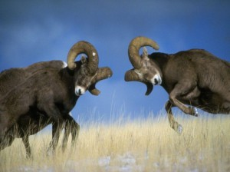
Бой затеяли они.
Долго так они бодались, Бодаться рогами, слегка ударяя согнутыми указательным пальцам и мизинцем
одной руки об указательный палец и мизинец другой руки.
Друг за друга все цеплялись.
Но к обеду, вдруг устав,
Разошлись, рога подняв.
Лошадка
По дороге белой гладкой (все пальчики скачут по столу)
Скачут пальцы как лошадки
Цок-цок, цок-цок,
Скачет резвый табунок!

